**Областное государственное бюджетное нетиповое учреждение**

**дополнительного образования**

**«Дворец творчества детей и молодёжи» (г.Ульяновск)**

**Педагог дополнительного образования объединения «Гранд – тур» - Пудовкина Татьяна Александровна**

**Пояснительная записка.**

Методическая разработка «История улицы Гончарова» направлена на изучение малой Родины - главной улицы Симбирска- Ульяновска, улицы Гончарова.

**Актуальность** разработки состоит в том, что она несет информационно-методический характер: изложение сведений об улице Гончарова. Данная информация распространит накопленный педагогический опыт и разъяснит, как применять полученные сведения на практическом уровне.

**Целью** будет исследование улицы Гончарова, приобщение учащихся к историческим памятникам нашего города, воспитание у них чувства гордости за свой город. Отсюда вытекают следующие

**Задачи:**

1. **образовательные:** познакомить учащихся с историей улицы Гончарова, ее достопримечательностями;
2. **развивающие:** развитие таких индивидуальных способностей у детей, как: память, внимание, мышление, пространственное воображение;
3. **воспитательные:** воспитание нравственных качеств личности учащихся: гражданственности, чувства патриотизма и любви к своей Родине.

Моя разработка опирается на исторические сведения архивистов: П.Л.Мартынова, А.Ю.Шабалкина.

Особенностью моей разработки является то, что она может быть использована не только для обучения обучающихся, педагогов, но и для всех жителей города Ульяновска.

Новизна данной тематики заключается в том, что в методическом пособии представлены 2 вида методической продукции: информационно-ознакомительная (представлена в виде исторического описания улицы Гончарова) и прикладная (представлена в виде картинок из интернета, викторины).

Методическая продукция: рисунки, картинки, вопросы викторины предназначены для учащихся 7-8х классов. Рекомендации предназначены педагогам, а также родителям обучающихся.

**История улицы Гончарова**.

Для жителей Симбирска-Ульяновска улица Гончарова значит примерно тоже, что Невский проспект для петербуржцев или Тверская для москвичей. Это одна из главных старейших магистралей города.

К улице Гончарова примыкают: улица Минаева, улица Кузнецова, улица Карла Либкнехта ,улица Льва Толстого, улица Энгельса, улица Дмитрия Ульянова, улица Мира, улица Красноармейская, спуск Степана Разина, переулок Краснознаменный, бульвар А.А. Пластова. улицу Гончарова пересекают: улица Ленина, улица Бебеля, улица Карла Маркса.

Исторические места и выдающиеся личности, архитектурнышедевры и новостройки - «блеск и нищета» жизни города за несколько столетий видна на примере улицы Гончарова наиболее ярко. До конца 18го века улица отмечена на городских планах без названия. С 1800года за ней закрепилось название **Саратовская**, а позднее-**Большая Саратовская**. (**слайд1).**

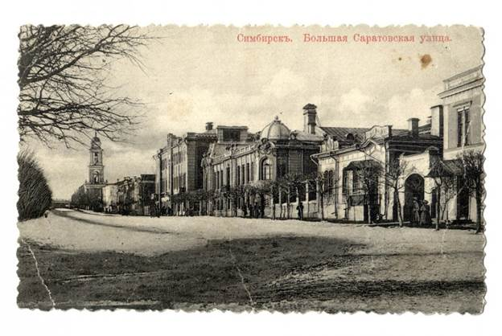На Большой Саратовской в то время располагались: Вознесенский собор и Троицкая церковь.

Композиционное единство большинства старых зданий на этой улице основывалось на сословной общности богатых домовладельцев.

Здесь жили купцы, высшие слои чиновников, размещались центральные торговые, культурные и гостиничные заведения.

**Слайд 2**

В 1832 м году на Большой Саратовской возводят здание Гостиного двора.

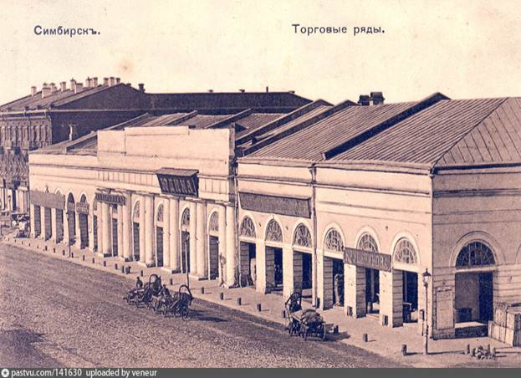

Здание построено по проекту петербургского архитектора    А.И. Мельникова. Оно построено в стиле классицизма (позднего ампира). В здании располагалось огромное количество лавок с подвалами для товара и антресольными этажами. После пожара(1864год) гостиный двор сильно пострадал и после революции стоял заброшенным. К началу ВОВ северный корпус был разобран. В 1970 году на месте южного корпуса построен ЦУМ.

**Слайд3**

В 1912 году Большую Саратовскую называли **Гончаровско**й в честь писателя И.А. Гончарова.

В 1920-30егоды существенно изменился облик улицы. На смену купеческим вывескам пришли таблички с названиями советских учреждений, на смену рекламе - кумачовые лозунги. Замолк колокольный звон. Улица лишилась всех своих храмов. Кинотеатр «Ампир», впоследствии ставший «Художественным», крутил кино.

В 1918м году улица была переименована в улицу **Карла Маркса.**

В 1941м году улице вернули имя **И.А.Гончарова.**

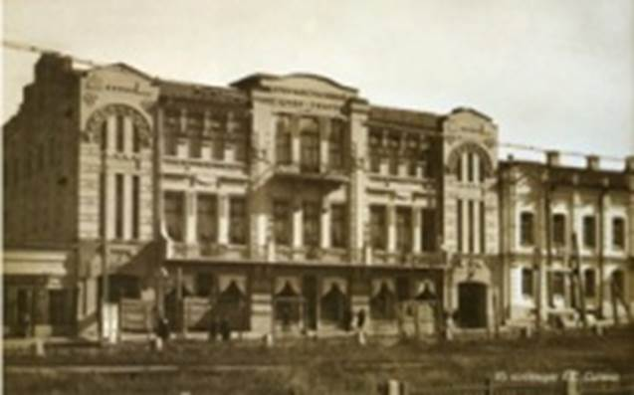

**Кинотеатр «Ампир» (ныне «Художественный»).**

Кинотеатр «Художественный» в настоящее время является первым в городе 3d кинотеатром, расположенным в самом центре города, на улице Гончарова,24. Удобное расположение кинотеатра сделало его наиболее посещаемым. Культурное заведение действует на протяжении многих десятилетий. Открыт зал на 250 мест, бильярд, работают: интернет-клуб, игровые автоматы.

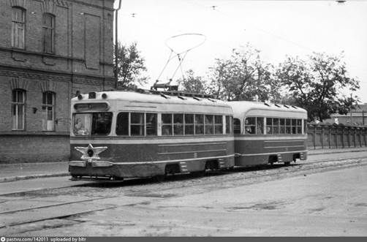

**Слайд №4**

5-го января 1954года улицу Гончарова пересек первый трамвай. Маршрут был коротким, всего 14 километров. Трамвай проехал от остановки  «Трампарк» до вокзала «Ульяновск-1». Жители города, воспользовавшиеся впервые такой услугой, были очень рады тому, что и у них появился такой надежный, удобный и выгодный вид транспорта.

**Слайд 5**

В1812 году в Симбирске родился будущий писатель И.А.Гончаров. Семейство купцов Гончаровых жило в добротном каменном доме в конце 18-го века на пересечении Большой Саратовской и Московской улиц. Дом Гончаровых стоял между Троицкой и Спасо - Вознесенской церковью.

Летом1974 года дом Гончарова был увенчан четырехгранной башенкой с шатровой крышей. Автором проекта был архитектор С.Н. Титов. Осенью1974- го на доме возводятся часы.

В1982 году в честь 170- летия со дня рождения И.А. Гончарова открыт в доме Гончаровых историко-литературный музей. В 2011-м году на доме Гончаровых появилась мемориальная доска. А в 2012-м году в день двухсотлетия И.А. Гончарова открыт историко-мемориальный музей.

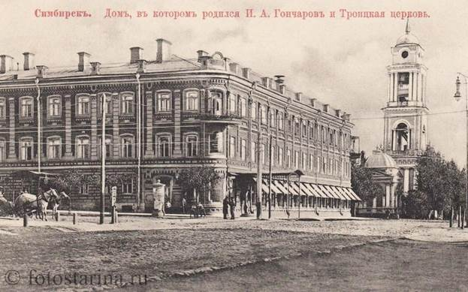

**Слайд 6, 7, 8, 9**

В 60-е годы в связи с реконструкцией центральной части Ульяновска, улица Гончарова подверглась перестройке. Было снесено здание Гостиного двора. На его месте появились Центральный универмаг и Дом быта. От площади 30-тилетия Победы до перекрестка с улицей Льва Толстого появились пятиэтажные дома, гостиница «Волга», а также здание Ульяновского Дома печати.

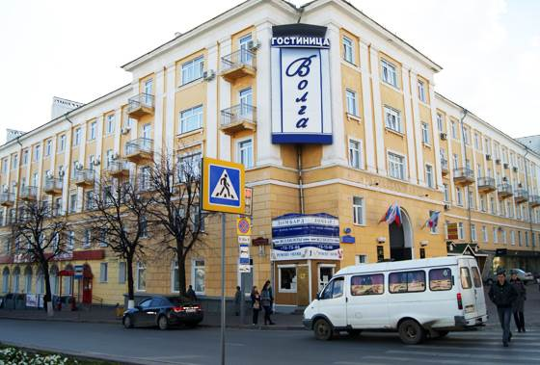

Гостиница «Волга» удобно расположена в деловой и исторической части на центральной части города. Удобная транспортная развязка позволяет добраться до любой точки города за считанные минуты. Номерной фонд гостиницы представлен ста пятью номерами различной категории.

В гостинице работает Европейская кухня, два кафе, охраняемая парковка, подключен беспроводной интернет, имеется камера хранения, работает круглосуточно железнодорожная касса, магазин сувениров и т.д.

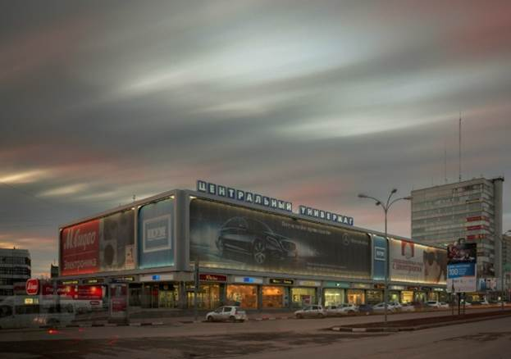

ЦУМ в Ульяновске открыт в 1971году. Внутри универмага находилось множество бутиков, торгующих в основном промышленными товарами. Здание занимает четыре этажа. Общая площадь универмага составляет 13.300 квадратных метра. ЦУМ находится на центральном перекрестке города, являясь основным транспортным и торговым коридором Ульяновска. В радиусе 500 метров от универмага сосредоточены все отделения банков. Рядом с ЦУМом находятся торговые центры: «Версаль», «Амарант» Сити», «Альянс», «Энтерра». В ЦУМе открыто множество торговых бутиков, работают: салон «Диксис», турагентство, магазин »Гулливер», кафе и так далее.

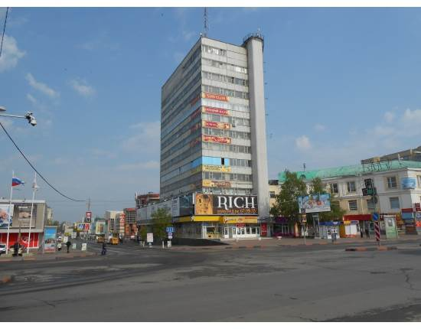

Здание Кривого дома построено в рамках празднования 100-летия со дня рождения В.И.Ленина. Оно имеет вогнутый фасад. Вторая половина здания в 60-е годы была снесена перед постройкой рядом с ним многоэтажного Дома быта. В настоящее время Дом быта преобразился. В нем открыто много новых бутиков, торгующих косметикой, одеждой, тканями, золотом и другими товарами. В магазине работает сеть кафе, открыт магазин «Фикс Прайс», по-прежнему оказывают населению бытовые услуги.

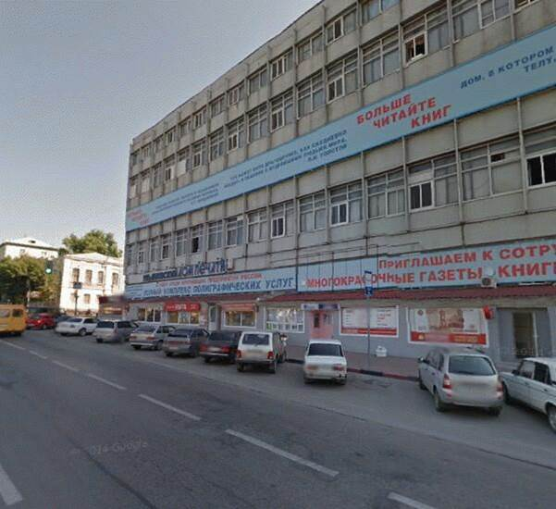

История Дома печати начинается с 1945года, когда было создано издательство «Ульяновская правда». Оно было расположено по адресу: улица Гончарова,14 в трехэтажном здании площадью 1232 квадратных метра, постройки 1917 года. В 1974 году было построено здание административного корпуса. В этом здании размещались в те годы редакции областных газет. В 1991 году было создано государственное предприятие «Издательство «Дом печати», которое существует по настоящее время.

С середины 80-х улица стала короче. 30гоянваря 1986го года ее северо-восточная часть, выходящая на набережную Венца, получила название бульвар А.А. Пластова. (слайд 10).

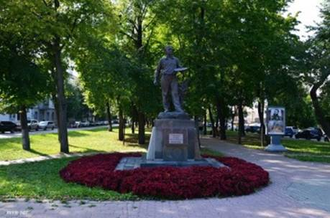

Бульвар Пластова назван в честь знаменитого художника и уроженцаА.А. Пластова.

В 1986 году бульвар Пластова был частью улицы Гончарова. Но в начале 20-го века решено было соединить бульвар с Венцом, образуя широкую зеленую садово-парковую зону. Таким образом, появился бульвар Пластова в городе Ульяновске.На бульваре расположен памятник А.А .Пластову ,который украшает центральную часть города. Памятник был торжественно открыт в городе 31января 2003 года. Работа выполнена скульптором А.А. Бучуковым.

Бульвар Пластова - место Ульяновска с богатым историческим прошлым. Ранее, в начале 20-го столетия, бульвар был разбит на несколько парковых зон,носящих символические названия: «Вера», «Надежда», »Любовь».       В настоящее время в 2011-12е годы в связи с празднованием  двухсотлетия со дня рождения И.А.Гончарова, был произведен ремонт улицы.

**Слайд 11**

Примечательно здание Главпочтамта (бывшая Губернская земская управа), которое было построено в 1905 году по проекту архитектора А.И. Дмитриева. Благодаря ему здание украшено гербами львов, а вестибюль- фигурами атлантов. По бокам от входа были фонарные кронштейны в виде лебедей. После революции в разные годы в здании размещались: пролетарский университет, губернский отдел народного образования, редакция газеты «Пролетарский путь». С 1931 года-городское отделение связи, с 1943- областное отделение связи.

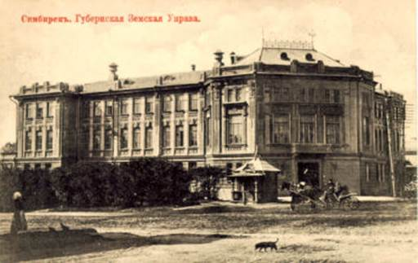

**Заключение.**

Из всего выше сказанного можно сделать следующие выводы:

В данной разработке четко прослеживаются поставленные задачи, указано, для какого контингента обучающихся она разработана и кому именно адресована. В содержании четко раскрыта тема, прослеживается история главной улицы города-улицы Гончарова от начала 18-го до конца 19-го веков.

В конце мне хотелось бы дать некоторые рекомендации педагогам, родителям:

1. Педагогам больше вовлекать своих воспитанников во внеурочную деятельность.

2. Быть примером во всех их начинаниях.

3. Поддерживать их, радоваться их успехами.

4. Развивать познавательный интерес детей, вовлекая их в участие в различных конкурсах, викторинах по краеведению.

5. Родители, не отстраняйтесь от своих детей.

6.Совместно с педагогами вовлекайте их во внеклассные, внеурочные мероприятия.

7. Прививайте им любовь к своей Родине, своему городу, участвуя вместе с ними в экскурсиях, походах по родному краю.

**Викторина «Главная улица Симбирска-Ульяновска».**

Викторина рассчитана на детей 10 - 12лет. Она поможет углубить у обучающихся знания в области истории, исторического краеведения, топонимики. За каждый правильный ответ школьники получают 2 балла. Максимальное количество баллов-30.

Вопросы викторины:

1. Как называлась улица Гончарова в 1800м году? (Саратовская).

2. Какова длина Большой Саратовской? (2км.185м).

3. Какое название улица приобрела в 1912м году? (Гончаровская).

4. Когда был возведен Гостиный двор? (в1832м году).

5. Как называлась улица в 1940м году? (Карла Маркса).

6. В каком году родился И.А. Гончаров? (в 1812м).

7. В каком году построена башенка на доме Гончаровых? (в1957м).

8. Как назывался раньше кинотеатр Художественный?»(«Ампир»).

9. В какое время на доме Гончаровых появилась мемориальная доска? (в 2011м году).

10. Кто был хозяином дома Гончаровых в 1880м году (К.И. Юргенс).

11. Когда началось движение трамваев по улице Гончарова? (в1954м году).

12. По какому адресу находится Театр кукол? (Гончарова,10).

13. Назвать фамилию человека, предложившего название магазина «Аквариум?» (Н.С. Леонтьев).

14. По какому адресу расположено здание «Доходный дом Зеленковой»? (Гончарова,12).

15. Сколько фигур атлантов находится в передней части лестницы здания Главпочтамта (Десять).